Отчет о летней оздоровительной работе

МБДОУ «Детский сад №37» за 2024 год

С 01.06.2024г. по 31.08.24г. дошкольное образовательное учреждение работало в соответствии с планом на летней оздоровительной работы, который был принят на педагогическом совете, и нацелен на объединение усилия взрослых (сотрудников ДОУ и родителей дошкольников) по созданию условий, способствующих оздоровлению детского организма в летний период; эмоциональному, личностному, познавательному развитию ребенка; предупреждению травматизма.
Проведены инструктажи работников учреждения по охране жизни и здоровья детей, по организации питьевого режима, обработки песка в песочницах, оказанию первой медицинской помощи, соблюдение санитарного эпидемиологического режима, по предупреждению отравлений ядовитыми растениями и грибами.

Основной целью работы педагогического коллектива в летний оздоровительный период – это создание в дошкольном учреждении максимально эффективных условий для организации оздоровительной работы и развития познавательного интереса, творческих способностей воспитанников.
Согласно плану летней оздоровительной работы вся деятельность администрации и коллектива была направлена на реализацию поставленных задач:
- Создать условия, обеспечивающие охрану жизни и здоровья детей, предупреждение заболеваемости и травматизма;
- Реализовать систему мероприятий, направленную на оздоровление и физическое воспитание детей, развитие самостоятельности, инициативности;
- Создать позитивное эмоциональное настроение у детей через приобщение к природе, расширить общий кругозор детей, способствовать развитию их творческих способностей;
- Продолжать формировать устойчивый интерес, потребность в ЗОЖ, занятиях спортивными играми у воспитанников ДОУ и их родителей;
- Осуществлять педагогическое и санитарное просвещения родителей по вопросам воспитания и оздоровления детей в летний период.
Задачи решались целенаправленно, последовательно.

С детьми:
- Усиление работы по охране и укреплению психофизического здоровья детей через формирование здоровье-сберегающей предметно-развивающей среды в ДОУ;
- Обеспечить условия охраны жизни и здоровья детей, предупреждения травматизма.
- Способствовать формированию привычки к здоровому образу жизни и навыкам безопасного поведения.
- Реализация системы мероприятий, направленных на оздоровление и физическое развитие детей, их нравственное воспитание, развитие любознательности и познавательной активности, формирование культурно-гигиенических и трудовых навыков; формирование необходимых для разностороннего развития ребенка представления об окружающем мире, привития навыков активности и самостоятельности мышления через организацию мероприятий, театрализованных представлений, прогулок, коллективных действий, экспериментов и др.

С сотрудниками:
- Повышение компетентности педагогов в вопросах организации летней оздоровительной работы с детьми в ДОУ.
- Обеспечение методического сопровождения для планирования и организации летнего отдыха детей.
- Создание комфортных условий для оптимизации двигательной, познавательно-речевой, трудовой, интеллектуальной, художественно-эстетической и других видов деятельности каждого ребенка.
- Организация здоровье-сберегающего режима, обеспечение охраны жизни и здоровья детей, предупреждение заболеваемости и травматизма.
- Реализация системы мероприятий, направленных на оздоровление и физическое развитие детей, их нравственное воспитание, развитие любознательности и познавательной активности, речевое развитие, формирование культурно-гигиенических и трудовых навыков.
- Подготовка к началу нового учебного года.

С родителями:
- Повышение компетентности родителей в вопросах организации летнего отдыха.
- Привлечение семей к участию в воспитательном процессе на основе педагогики сотрудничества.

Велась работа по образовательным областям
При организации летней работы с детьми учитывались все направления развития ребёнка по всем образовательным областям: «Социально-коммуникативное развитие», «Речевое развитие», «Познавательное развитие», «Физическое развитие», «Художественно-эстетическое развитие».

Работа с педагогами.
В помощь воспитателям по организации летней оздоровительной работы была организована выставка методической и художественной литературы для организации сезонной образовательной работы с воспитанниками, подготовлены методические пособия, проведены консультации с воспитателями по планированию и организации работы с детьми в летний период.

В дошкольном учреждении был разработан режим дня, с учётом летнего периода:
- утренний приём и гимнастика на воздухе,
- прогулки не менее 4 часов,
- закаливающие мероприятия,
- увеличение времени сна,
- витаминизация и калорийность питания,
- физкультурные мероприятия,
- соблюдение питьевого режима,
- ежедневная обработка песка в песочницах.

Организация физкультурно-оздоровительной работы с детьми
• утренняя гимнастика;
• прогулка;
• двигательная активность;
• полоскание полости рта после еды;
• сон без маек, при открытых форточках (в теплое время);
• проветривание помещение;
• гимнастика после дневного сна с закаливающими процедурами;
• хождение по ребристой дорожке;
• занятия, прогулки;
• спортивные праздники и развлечения;
• неделя здоровья;
• соревнования.

Формы оздоровительных мероприятий в летний период.
1. Организованная образовательная деятельность
Продолжительность организованной образовательной деятельности:
Средняя группа – 20 минут
Старшая группа. – 25 минут
Подготовительная группа – 30 минут
2. Утренняя гимнастика
3. Подвижные игры.
Продолжительность игр для всех возрастных групп 10–20 минут.
4. Двигательные
Продолжительность:
старшая группа – 10 минут;
подготовительная группа – 12 минут.
5. Элементы видов спорта, спортивные упражнения
Продолжительность: средняя группа – 10 минут
старшая группа – 12 минут;
подготовительная группа – 15 минут.
6. Гимнастика пробуждения.
Место проведения – спальня. Гимнастика пробуждения для всех возрастных групп продолжительностью – 3–5 минут. Гимнастика после дневного сна для всех возрастных групп – 7– 10 минут.
7. Индивидуальная работа в режиме дня. Время устанавливается индивидуально.
8. Закаливающие мероприятия.
Основными средствами оздоровления выступают естественные факторы: солнце, воздух, вода. Для укрепления здоровья детей в летний период с использованием естественных, природных, целительных факторов проводится профилактика и коррекция здоровья детей в игровой форме на зеленом газоне. Основными целями организации данной работы являются:
профилактика плоскостопия;
- улучшение координации движения;
- улучшение функций сердечно-сосудистой и дыхательной систем;
- повышение сопротивляемости инфекционным заболеваниям;
- улучшение эмоционально-психического состояния детей;
- приобщение детей к здоровому образу жизни.
Для качественного выполнения физического развития на свежем воздухе была подготовлена спортивная площадка, на которой проводились физкультурные досуги, праздники.
В течение летнего периода проводилась индивидуальная работа по итогам диагностики и направлена на повышение и развитие двигательных качеств, повышение двигательной активности.
Летом увеличиваются возможности для проведения оздоровительных и закаливающих мероприятий. Постоянно проводимые полоскание ротовой полости, обливание рук, принятие воздушных и солнечных ванн, обливание ног водой. Под строгим наблюдением находилась двигательная активность детей. Контролировалось время, продолжительность, нагрузка проводимых подвижных игр (игры высокой двигательной активности проводились в начале прогулки, когда солнце менее активно).
Летние дни были насыщены увлекательными, познавательными мероприятиями.
В нашем детском саду с участием всех воспитанников прошёл праздник «Детство – это я и ты».
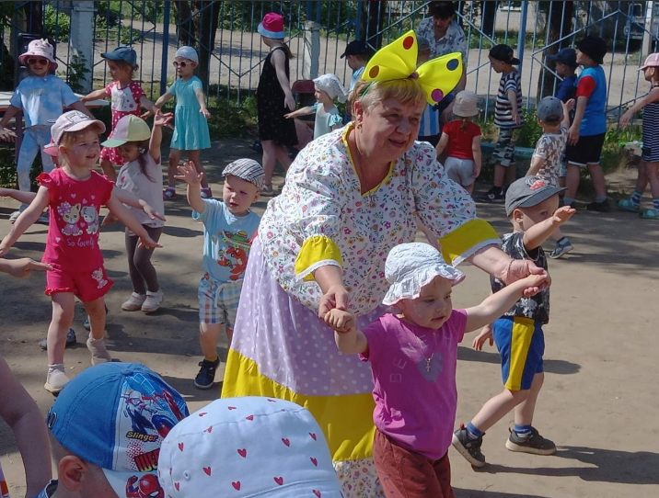
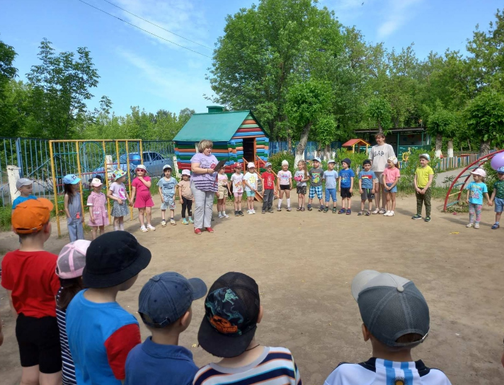

В рамках празднования Дня России в нашем в детском саду прошел ряд мероприятий.
В средней группе «Солнышко» с детьми была проведена беседа об истории возникновения дня России, о государственных символах нашей страны: флаге, гербе и гимне. Поговорили о том, что на равне с государственными символами есть народные, такие как берёза, матрёшка.
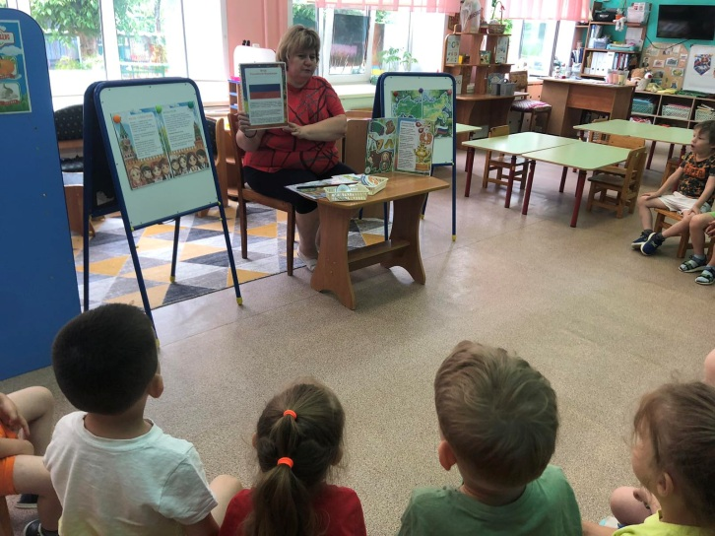
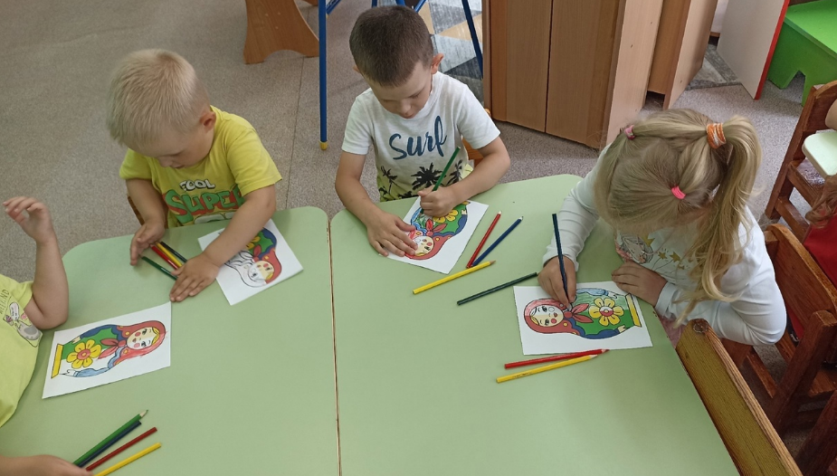

Воспитанники старшей группы «Смешарики» вспомнили, почему флаг России состоит из трех цветов, и что обозначает каждый из них.
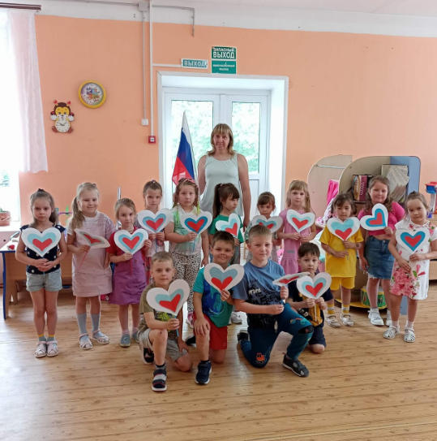
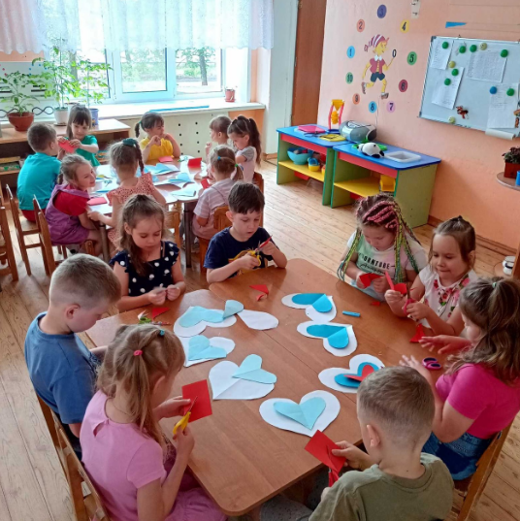

Воспитанники подготовительной группы «Улыбка» прослушали гимн в исполнении хора и воспитанника, пели песню Шамана «Я русский».
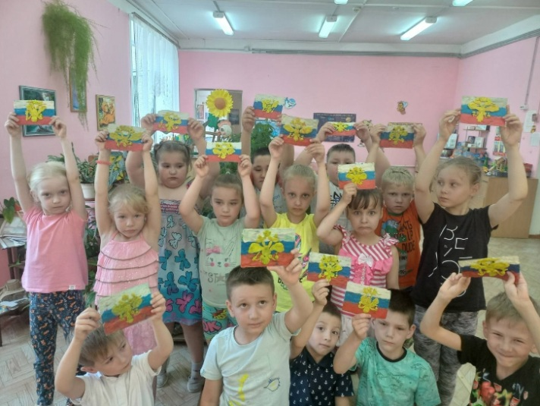
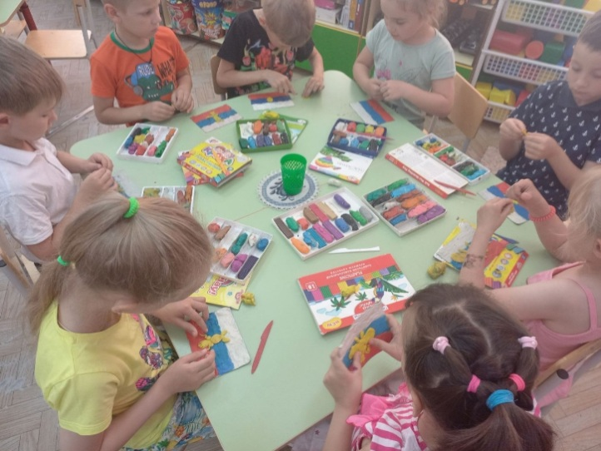

Наши маленькие воспитанники познакомились с флагом нашей страны, узнали какие цвета есть у флага.
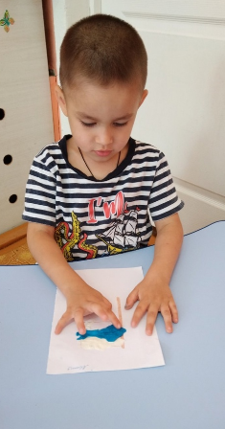
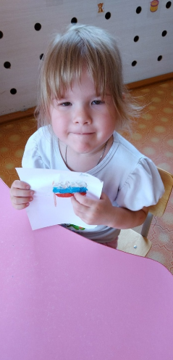
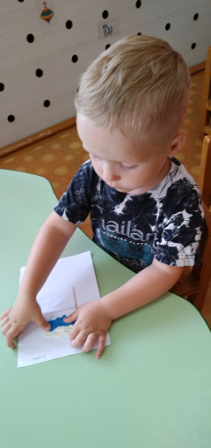

Проведённые мероприятия способствовали созданию радостного, праздничного настроения, приобщению дошкольников к всенародным праздникам.

Постоянно проводились наблюдения в природе, где дети узнали много интересного о жизни растений, насекомых, птиц.
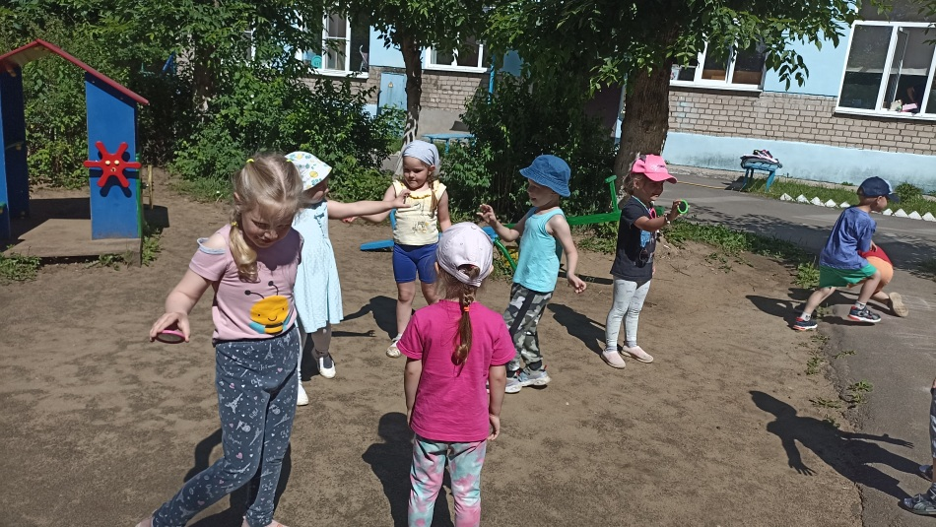
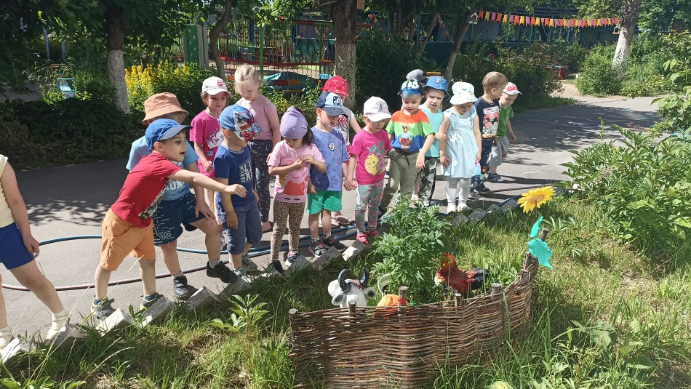

Тёплыми летними днями дети выполняли посильную работу в цветнике - рыхлили почву, выпалывали сорняки, поливали цветы.
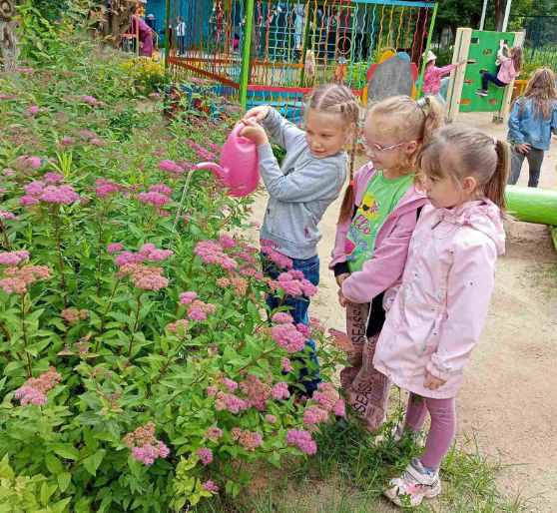
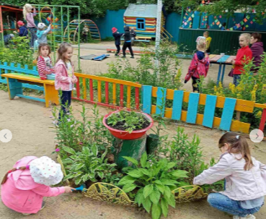

Здоровье - самая большая ценность каждого человека.
В детском саду большое внимание уделяется здоровью ребенка, воспитанию здорового образа жизни.
В теплый период, мы с детьми выполняем зарядку на улице, а значит – закаляемся, укрепляем здоровье и идём в ногу со временем. Дети любят танцевать и с большим удовольствием выполняют музыкально-ритмические движения под ритмы современных детских песен.
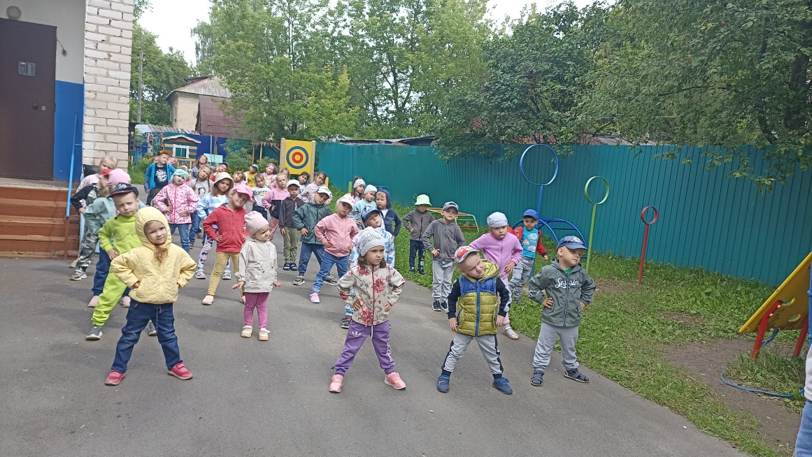

В средней группе «Солнышко» и старшей группе «Смешарики» прошёл спортивный праздник под названием «Малые олимпийские игры», который проходил на улице.
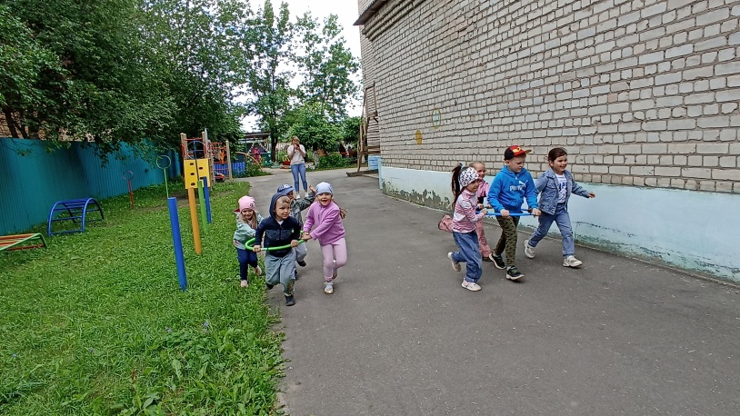
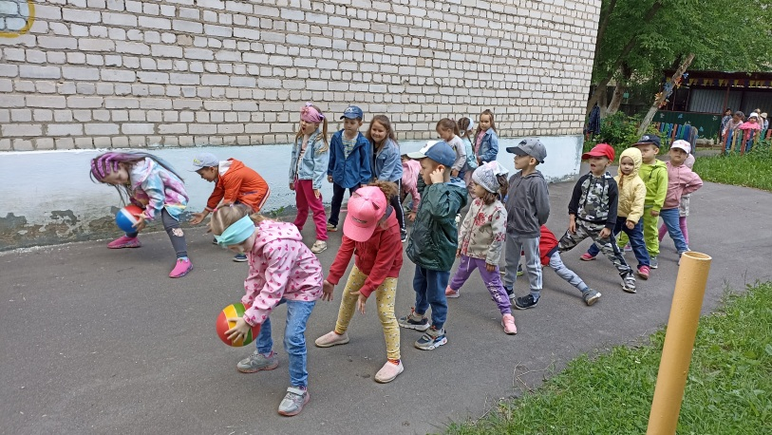

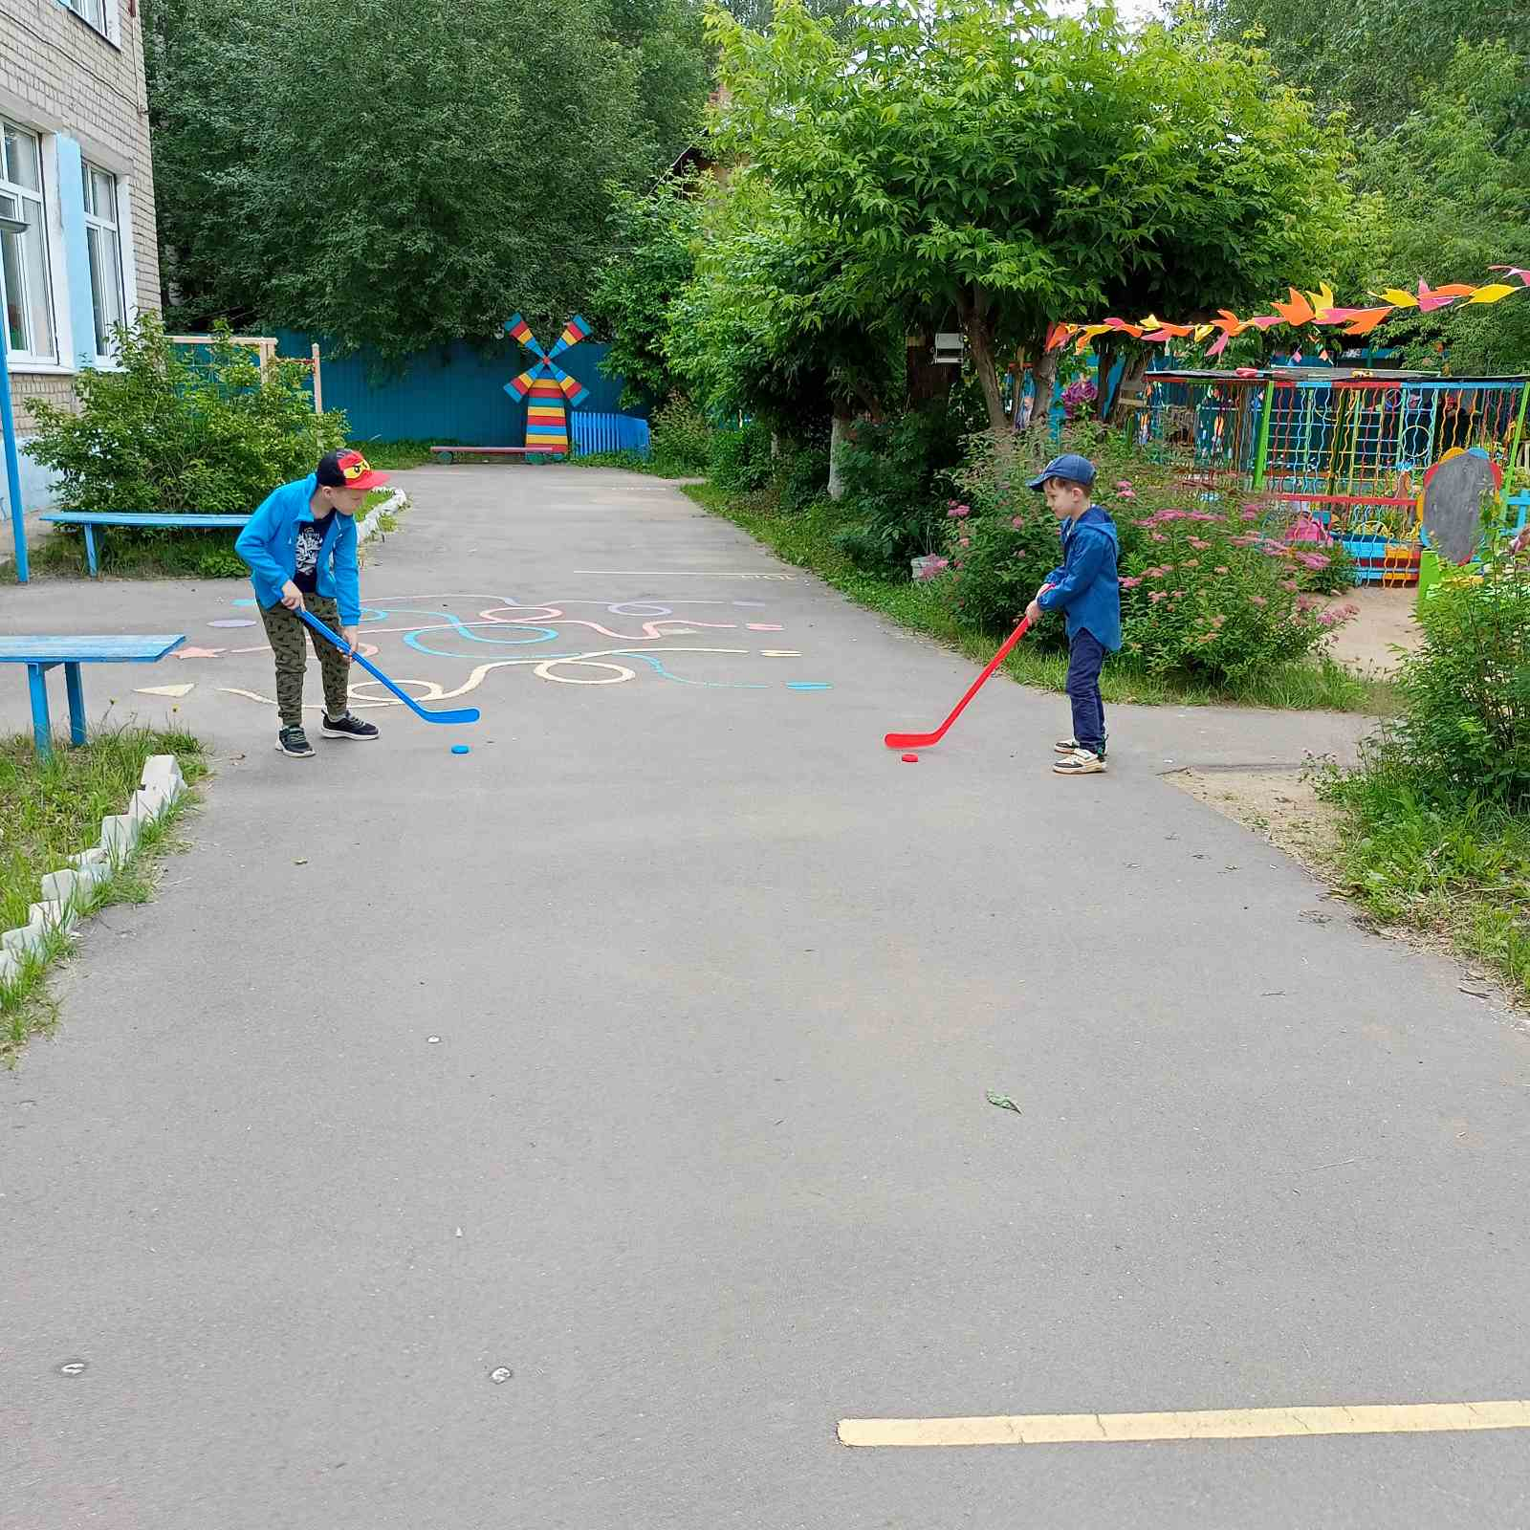
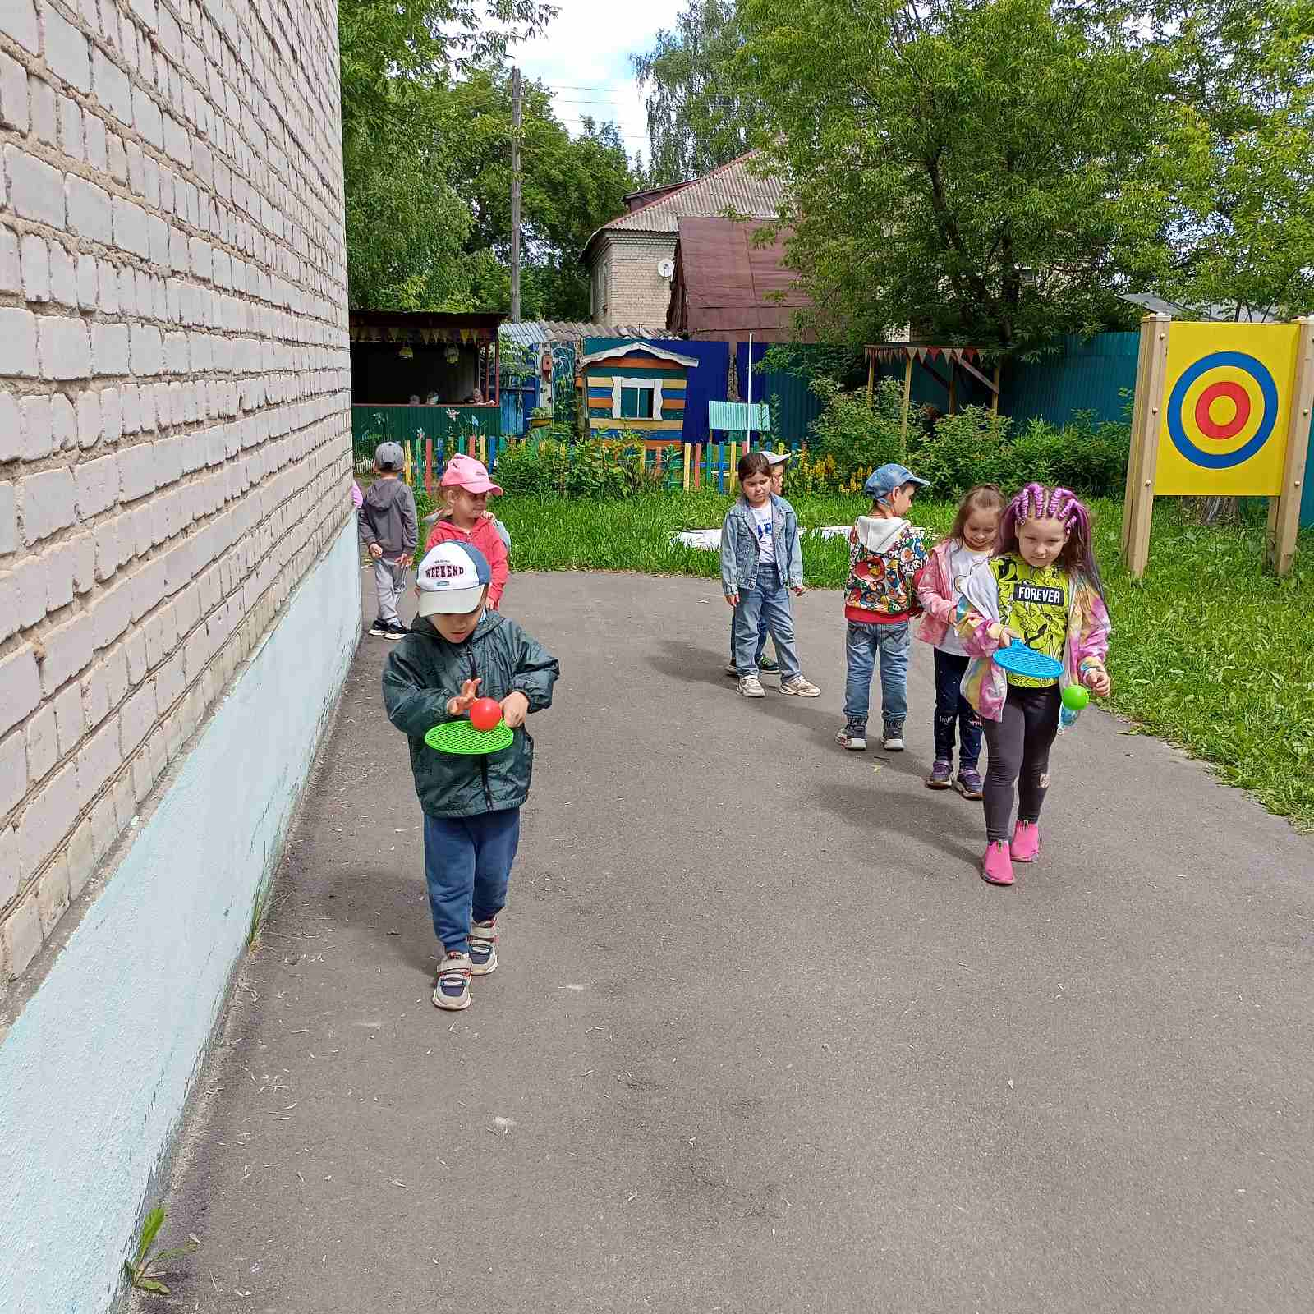

Воспитанники ясельной группы «Теремок» с удовольствием занимаются физкультурой на свежем воздухе.
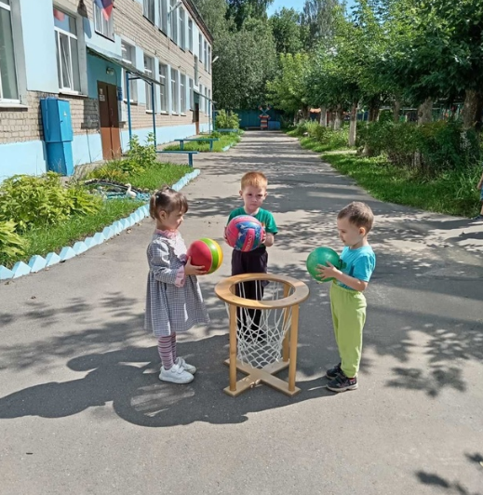
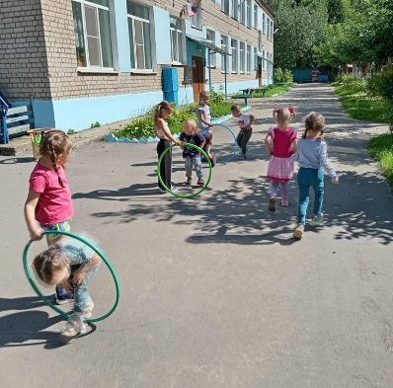

Подвижные игры на свежем воздухе доставляют детям радость и приносят неоценимую пользу здоровью. Разнообразные подвижные игры обогащают содержание прогулок и очень увлекают детей.
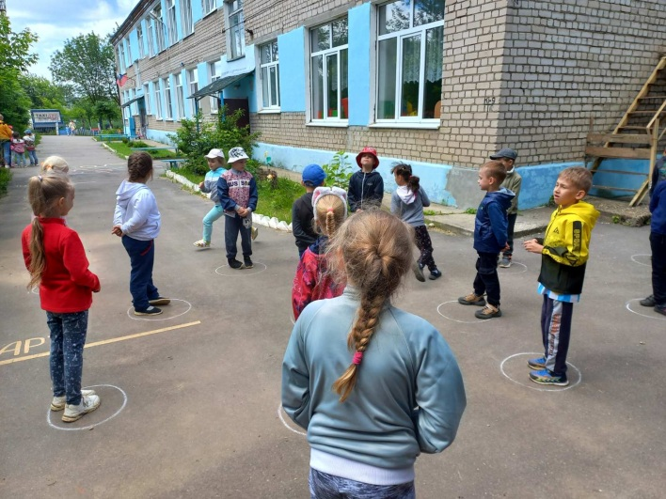
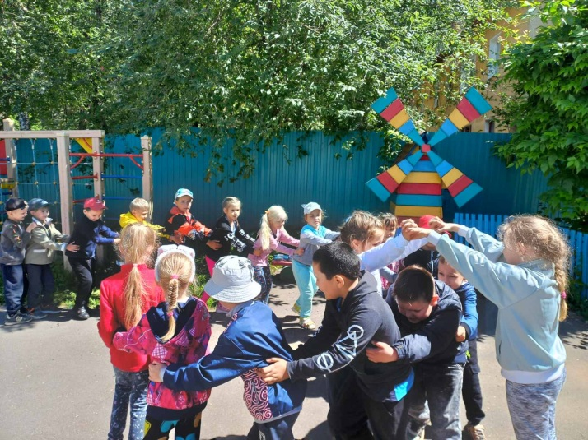

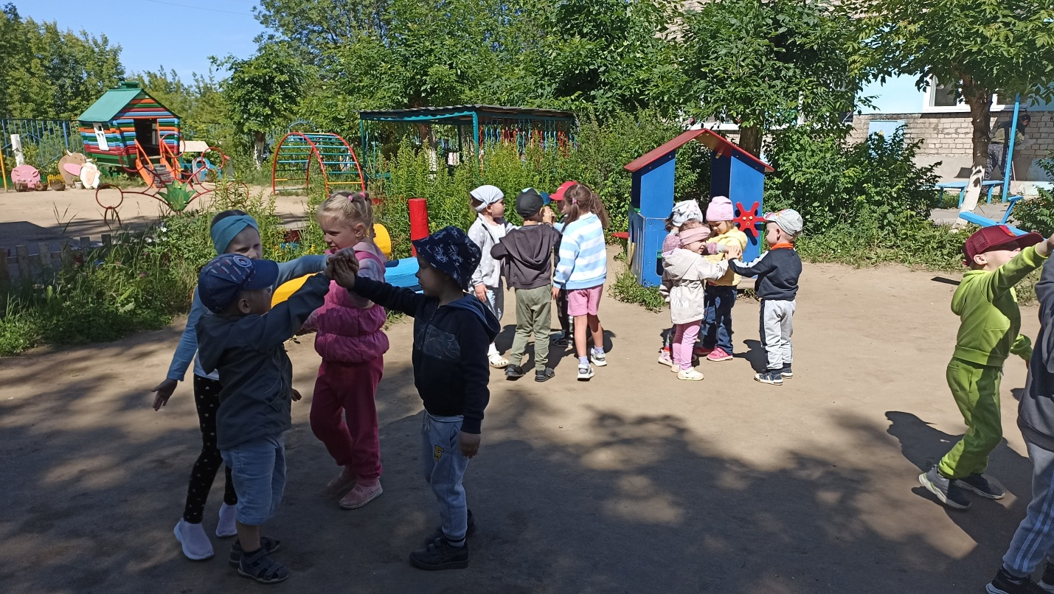

«Медовый спас» - под таким названием прошло мероприятие в нашем детском саду в группе «Солнышко».
Приобщать детей к народным праздникам, творчеству – значит знать и сохранять традиции и культуру своего народа, своей страны.
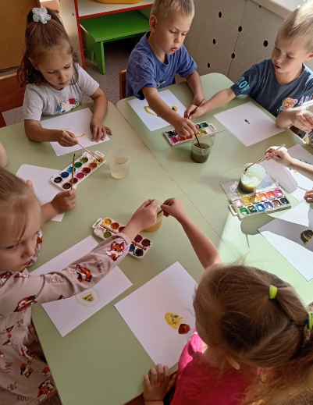
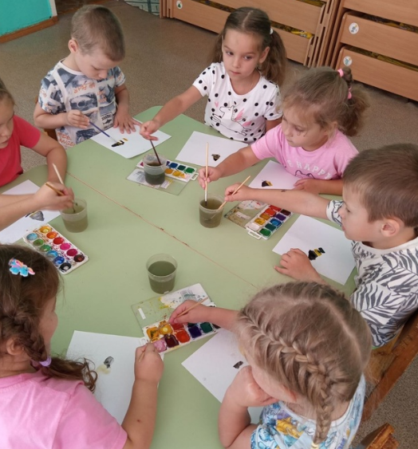

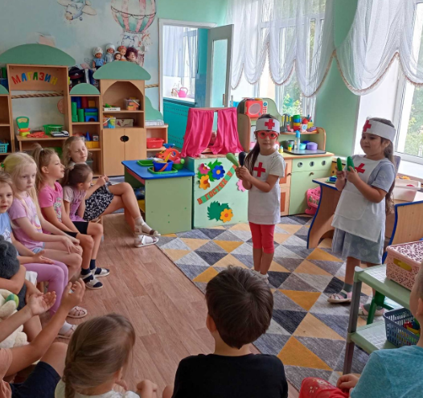
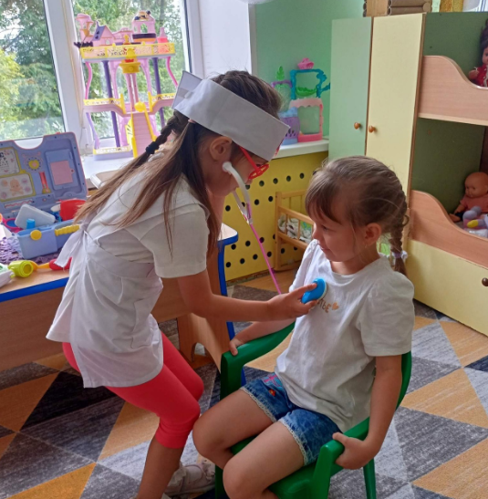
В нашем саду прошла тематическая «Неделя здоровья». На свежем воздухе дети провели танцевальный флешмоб «В здоровом теле - здоровый дух».

Вся информация о проведении мероприятий, тематических дней в течение ЛОП систематически отображалась на сайте МБДОУ в виде фото отчетов.

Организация сотрудничества с родителями:

С целью осуществления педагогического и санитарного просвещение родителей по вопросам воспитания и оздоровления детей в летний период были разработаны и оформлены рекомендации в информационных родительских уголках: «Помогите ребенку расти здоровым», «Лето – пора закаляться», «Профилактика кишечных инфекций», «Лето без игрушек, возможно ли это?», «Развивающие игры летом», «Игры с водой и песком в летний период»

В уголках для родителей так же размещалась информация по ПДД. Проводились беседы с родителями о безопасном поведении детей на воде, в лесу, и т.д.

Административно – хозяйственная работа

Приобретено:
- игрушки для игр с песком, водой
- цветники пополнены новыми растениями
- завезён песок, обследован на энтеробиоз.

Проведён ремонт:
-косметический ремонт тамбуров в группе «Теремок»;
-покраска стен в группе «Солнышко»;
-покраска оборудования на игровых и спортивных площадках.
Санитарное состояние участков в хорошем состоянии. Оборудование на всех участках покрашено. Отремонтированы песочницы, покрашены, имеют эстетичный вид. В клумбах высажены цветы. По периметру всего детского сада растут деревья. Трава на территории ДОУ периодически скашивается.
Забор в ДОУ в хорошем состоянии, ворота и калитка покрашены.
Наличие выносного игрового оборудования.
На каждом участке имеется разнообразный материал для игр детей: песочные наборы, ведра, спортивный инвентарь, игрушки для сюжетно – ролевых игр, необходимый материал для опытов.
Летний оздоровительный период прошел спокойно, в соответствии с планом. За ЛОП травм детей, нарушений, жалоб родителей не зафиксировано. Родители наших воспитанников остались довольны нашей работой с детьми, они как всегда очень приветливы и в отличном настроении.
Запланированная работа на летний период была выполнена в полном объеме. Детский сад подготовлен к началу нового учебного года.
В целом работу по организации и проведению летней оздоровительной компании можно считать удовлетворительной.

